La ciudad que desafió a Rusia en la Primera Guerra Mundial

1914. Con Europa sumida en la Gran Guerra, solo una pequeña ciudad austrohúngara separaba a las Potencias Centrales de verse arrolladas por el poderoso Ejército ruso. La fortaleza es la galardonada historia de una de las batallas más decisivas, aunque desconocida, de la Primera Guerra Mundial, así como un ominoso retrato del “año cero” de la espiral de violencia étnica que alcanzaría su fatídico clímax con el exterminio nazi, y de la voracidad del imperialismo ruso, que, un siglo más tarde, tiene directa continuación en la invasión de Ucrania de Putin.
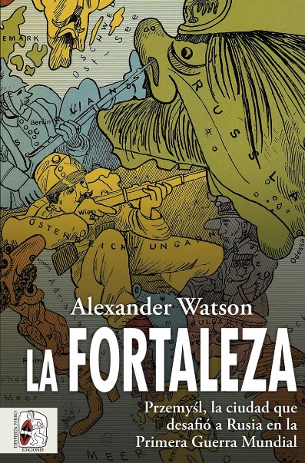
1-2-2023 – La editorial Desperta Ferro Ediciones publica La fortaleza. Przemyśl, la ciudad que desafió a Rusia en la Primera Guerra Mundial, de Alexander Watson.
La invasión rusa de Ucrania, en la madrugada del 24 de febrero de 2022, trajo al mundo el inquietante recuerdo del estallido de la Gran Guerra de 1914. Al igual que cien años antes, el peligro inminente de una conflagración había estado a la vista de todos. En la ciudad polaca de Przemyśl, situada justo al otro lado de la frontera ucraniana, los ecos de 1914 resonaron con una fuerza ensordecedora. Al comienzo de la Gran Guerra, cuando el ejército del zar Nicolás II marchó hacia el oeste y parecía a punto de invadir la Europa central, fue a Przemyśl, una vetusta ciudad-fortaleza del Imperio austrohúngaro, adonde escaparon oleadas de refugiados en busca de un lugar seguro. Y fue Przemyśl, ciudad multiétnica habitada por polacos, ucranianos y judíos, quien desafiaría el sueño zarista de crear una “Gran Rusia” hasta los Cárpatos. Allí se libraría una de las batallas decisivas de la Primera Guerra Mundial, un encarnizado y despiadado asedio que frenó en seco la feroz acometida rusa contra las Potencias Centrales que hubiera cambiado el sino de la guerra. Una desgarradora historia que, a pesar de su capital relevancia, permanece casi desconocida en Occidente. En La fortaleza, el multipremiado historiador Alexander Watson recrea de forma magistral un mundo de imperios desaparecidos, ejércitos quebrantados y comunidades amputadas que inexorablemente se precipitaba al abismo, heraldo de la furia nacionalista, extremista y antisemita que desgarraría Europa en las siguientes décadas. Una historia que tristemente reverbera en nuestro tiempo con la más rabiosa actualidad.
Ganador del Society for Military History’s Distinguished Book Award 2021
Finalista del Gilder Lehrman Prize for Military History y del British Army Military Book of the Year Award
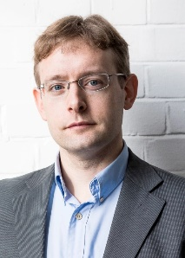
Libro del año para BBC History Magazine y Financial Times
Alexander Watson es profesor de Historia en Goldsmiths, University of London. Especialista en los conflictos europeos de comienzos del siglo XX, especialmente en Europa central y oriental, ha profundizado en los aspectos sociales, culturales y militares de la “guerra total”, así como en la historia de la violencia, el surgimiento de las conciencias nacionales y las limpiezas étnicas previas al Holocausto. Es autor de Ring of Steel: Germany and Austria-Hungary in World War I, galardonado con los premios Wolfson de Historia y Guggenheim-Lehrman de Historia Militar, y Enduring the Great War, ganador del Premio Fraenkel.
En librerías el miércoles 1 de febrero. Pincha en este enlace para obtener más información sobre la obra y aquí para consultar nuestro Catálogo de publicaciones.
Contacto y entrevistas:

Javier Gómez Valero - Comunicación
Tel. 658 160 824 - comunicacion@despertaferro-ediciones.com
NOTA DE PRENSA
wwww.despertaferro-ediciones.com


